Historie veřejného turistického pochodu Tour de Poděbrady

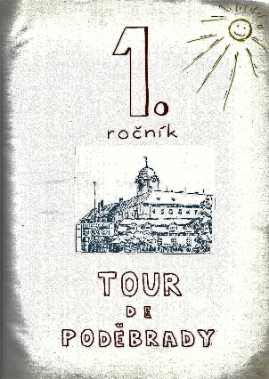
Myšlenka samostatného veřejného pochodu se objevila počátkem roku 1976. Náš poděbradský odbor TJ Sklo Bohemia byl vyzván, aby 16.5. místo okresního pochodu na Pilský rybník uspořádal vlastní akci. „A tak se uskutečnil dávno plánovaný návrh na dálkový pochod“ (ze zápisu dubnové výborové schůze). Na dalších schůzích výboru bylo stanoveno datum pochodu na 15.5.1976 a z několika návrhů byl nakonec vybrán název „Tour de Poděbrady“

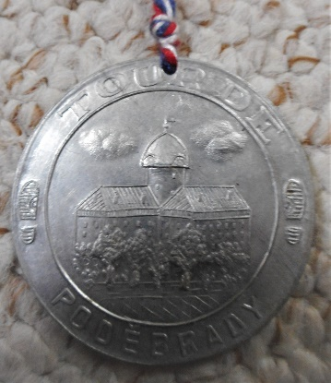

Pochod měl hned od počátku velký ohlas – 1. ročníku se zúčastnilo 104 startujících na dvou trasách: 88 zvolilo trasu 25 km a 16 se vydalo na 50 km. Vysoký počet účastníků pořadatele zaskočil, sotva stačili ručně vyplňovat velký počet diplomů. Startovalo se od 6 hodin, první dálkoplazi dorazili do cíle z trasy 25 km již před polednem.
Myšlenka se ujala, na příští ročník byly připraveny nové diplomy a razítko pochodu.

2. ročník 1977
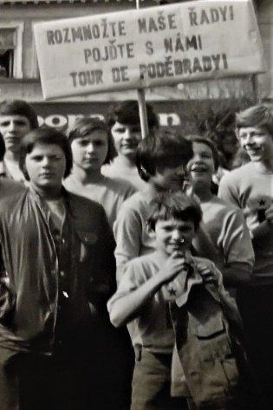

Propagace pochodu se objevila dokonce na transparentu poděbradského prvomájového průvodu 1977.

Druhý ročník měl opět tradiční trasy 25 km (přes Libici – Velký Osek – Volárnu – Sány a zpět) a 50 km (Poděbrady – Libice – Oseček – Kolín – Bedřichov – Klavary – Poděbrady). O organizaci pochodu se od počátku starali ing. Brejtr, Fr. Řehoušek a Z. Formánková spolu s dalšími členy odboru.

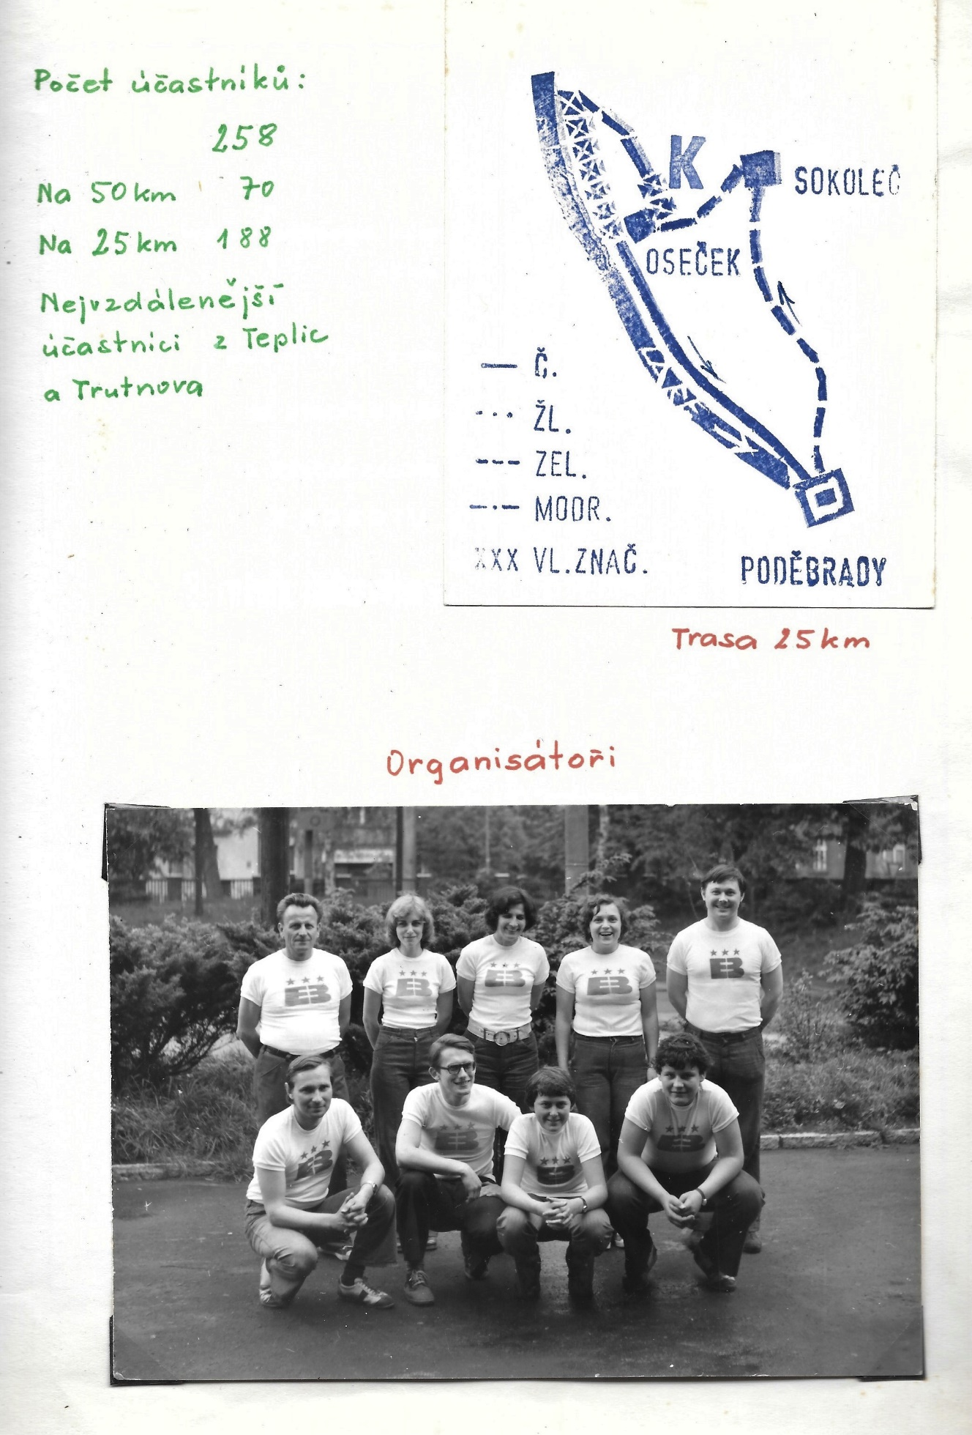
Horní řada: Brejtr, Shrbená, Formánková, Zákostelecká, Kropík
Spodní řada: Řehoušek, Rychtár, Štrobl, Jirka

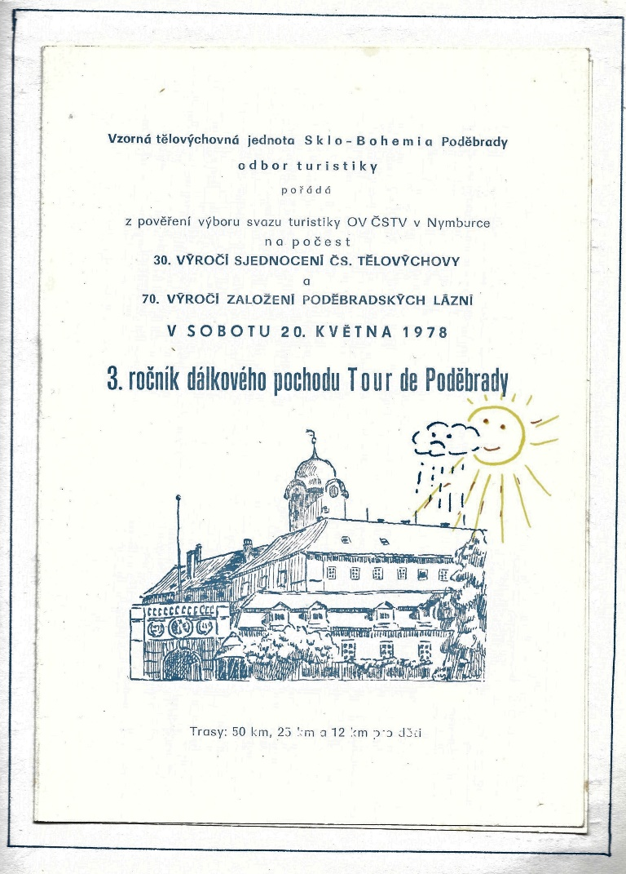

Od třetího ročníku přibyla trasa 12 km, později i další trasy. Počet účastníků se stále zvyšoval, na 4. ročníku jich bylo již 417 (z toho 87 na trase 50 km z Libáně přes Městec Králové), v roce 1981 (šestý ročník) již přes 660.

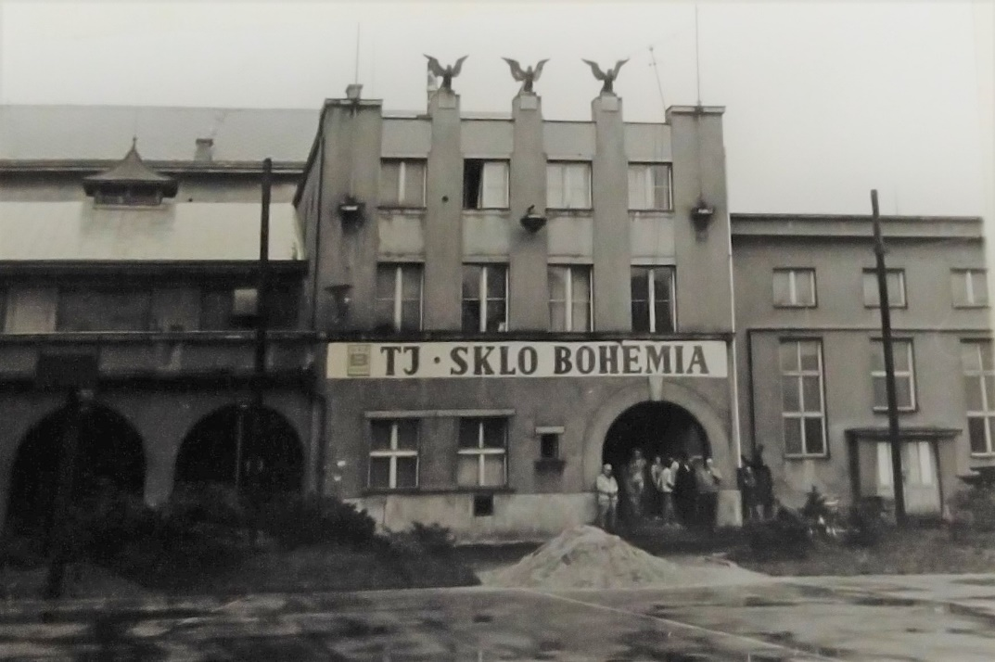
Start 1. ročníku byl u kuželníku (kde se dříve scházel náš turistický odbor), od 2. ročníku u sokolovny. Delší trasy později startovaly mimo Poděbrady (Libáň, Hatě, Seletice aj.)

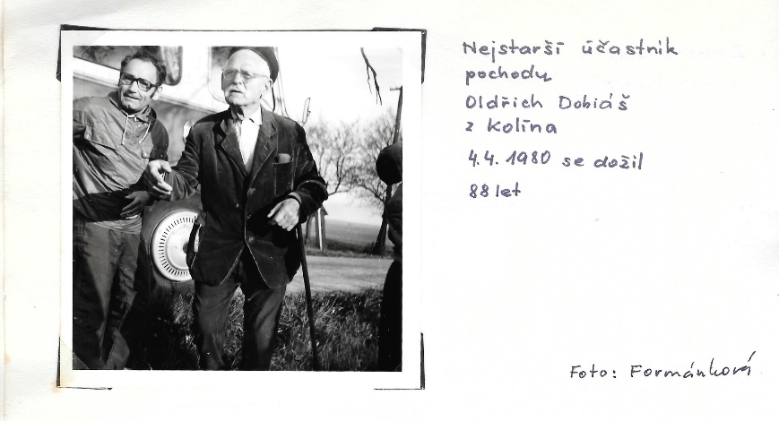
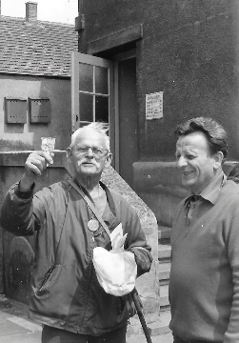
Na 5. ročníku se v roce 1980 v našich záznamech poprvé objevuje kolínský „děda“ Dobiáš (88 let), který je v dalších letech tradičně nejstarším účastníkem pochodu. Jako aktivní turista byl ve své době znám snad po celé republice. Jeho jméno připomíná také každoroční Vánoční pochod v Kolíně. Našemu pochodu zůstal věrný až do 10. ročníku (r. 1985)

O. Dobiáš s ing. Brejtrem
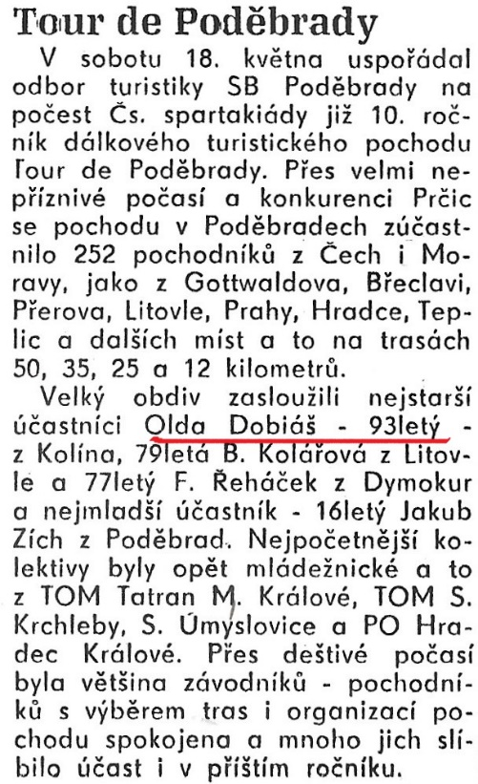
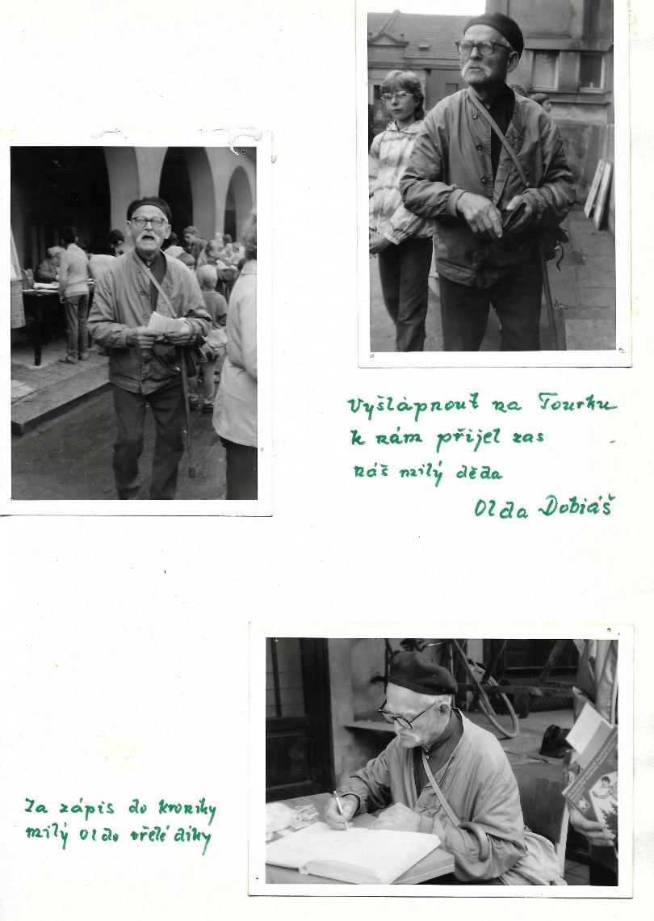
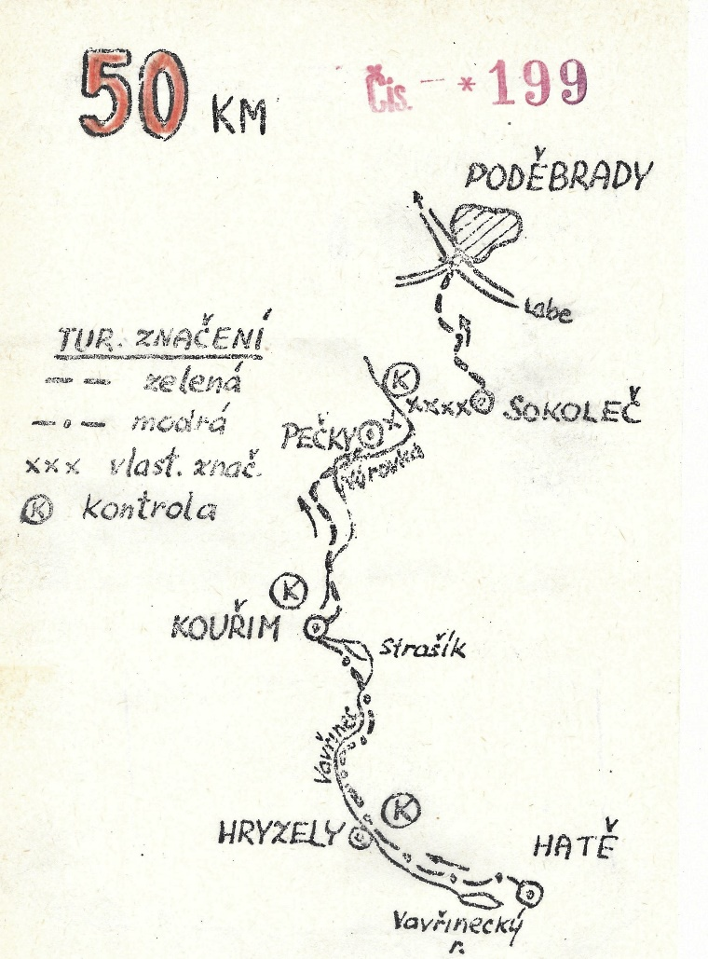

Trasa „padesátky“ v pátém ročníku dávala účastníkům možnost seznámit se opravdu důkladně s jižním okolím Poděbrad. Od Hatí podél Vavřineckého potoka (Výrovky) přes Kouřim, Dobřichov, Pečky a Sokoleč až do cíle v sokolovně Poděbradech.
Výborně zajištěné trasy seznamovaly pochodníky s krásami Polabí i v následujících letech.

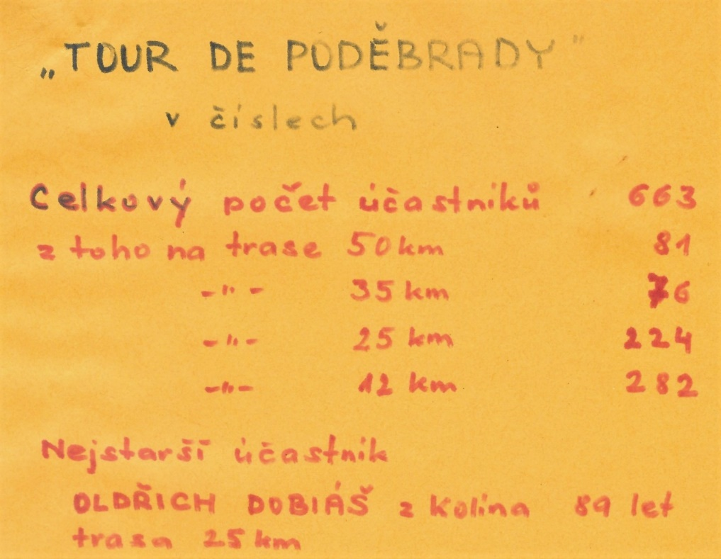
6. ročník pochodu v číslech (rok 1981)

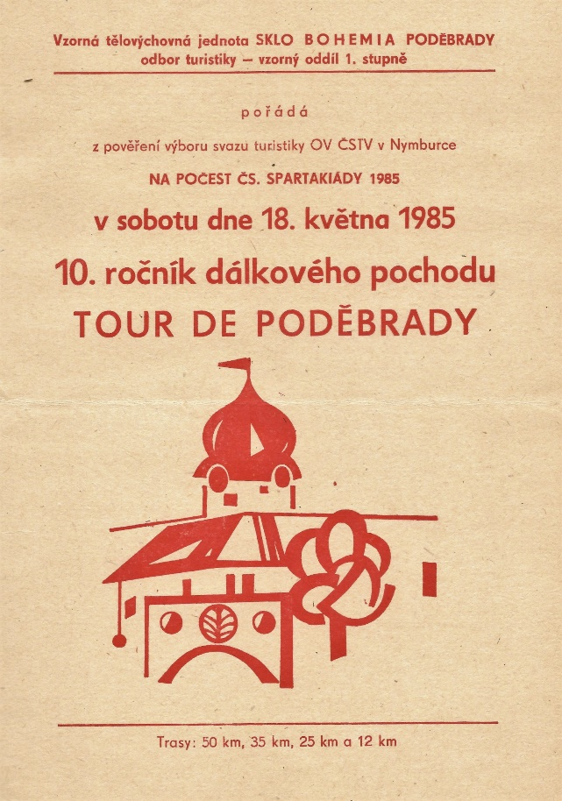
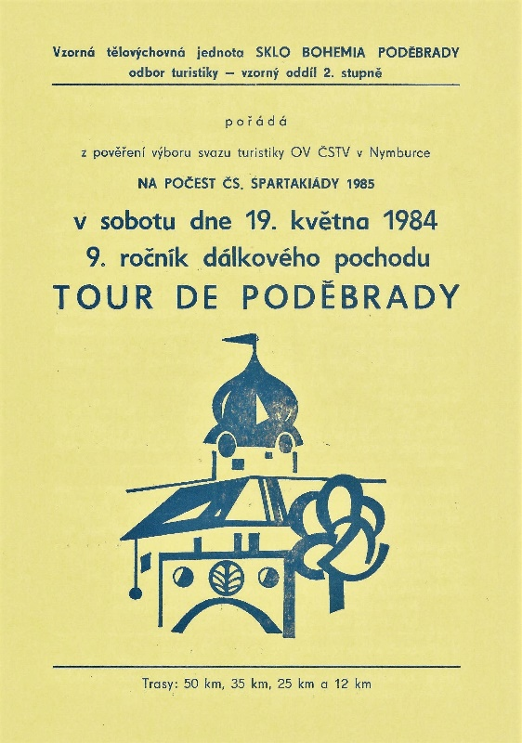

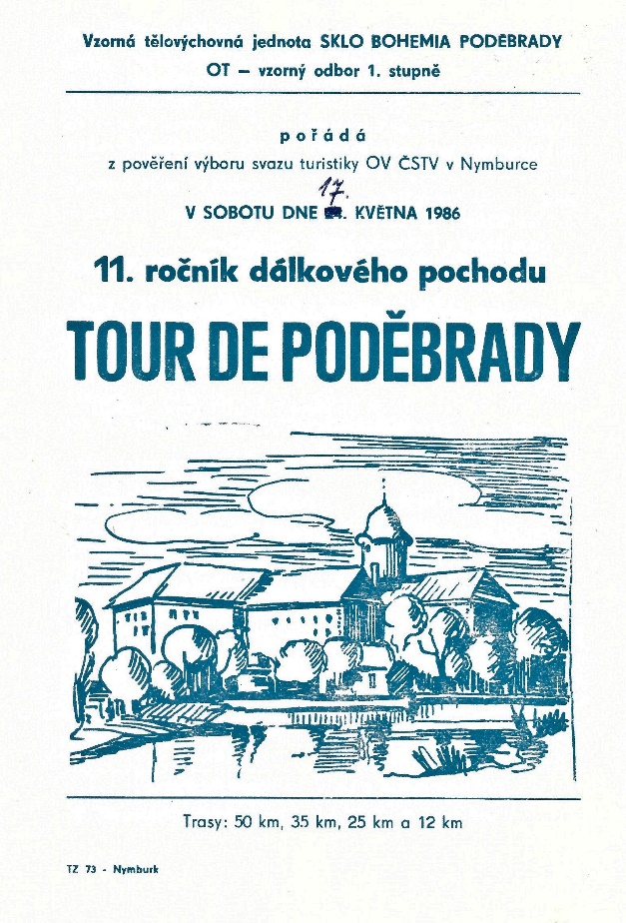
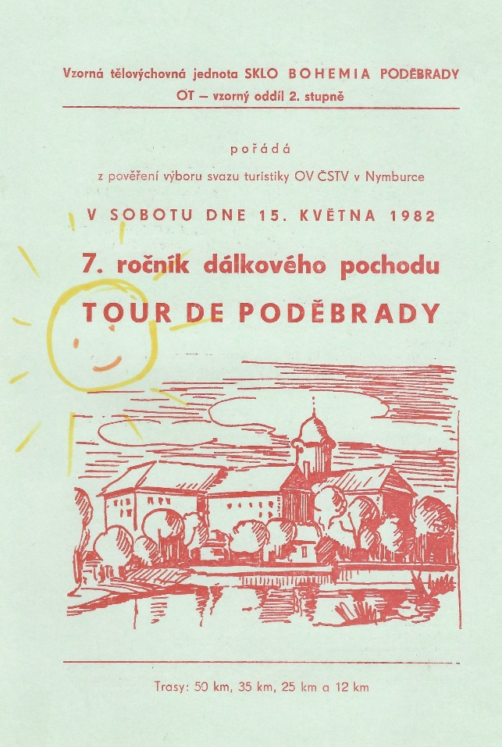

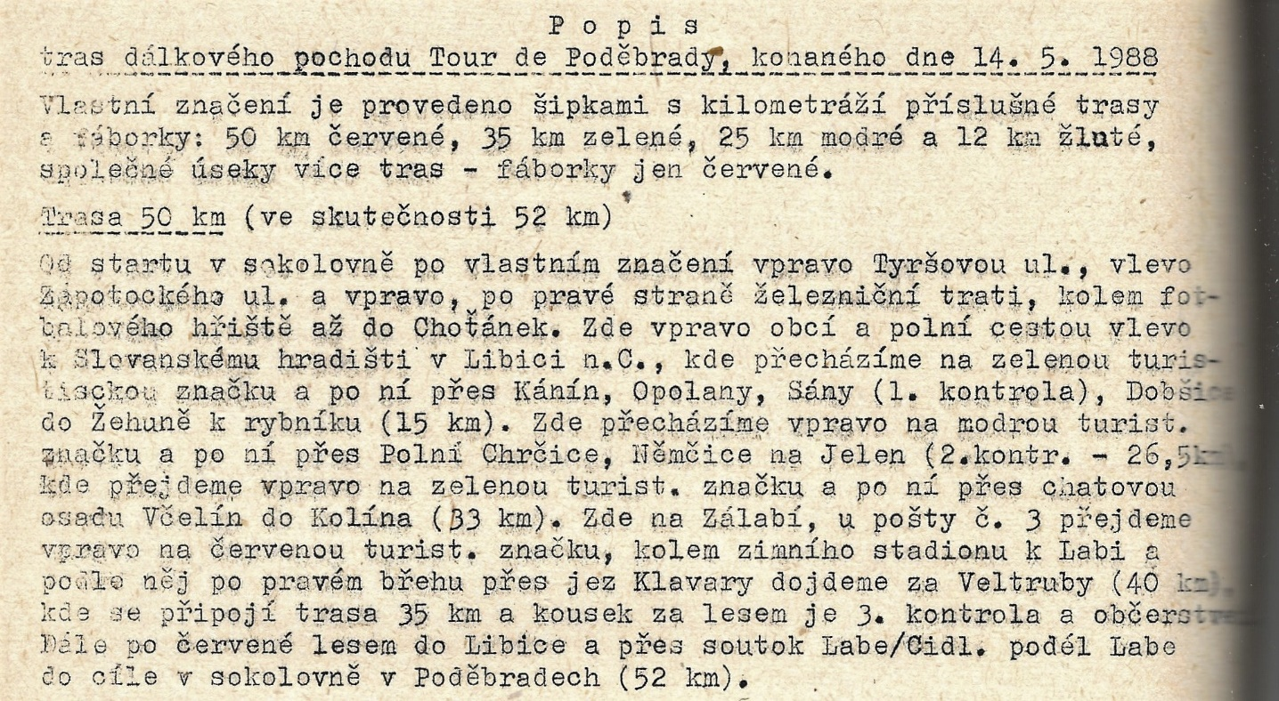
K zajištění pochodu patřily vždy i podrobné popisy jednotlivých tras:

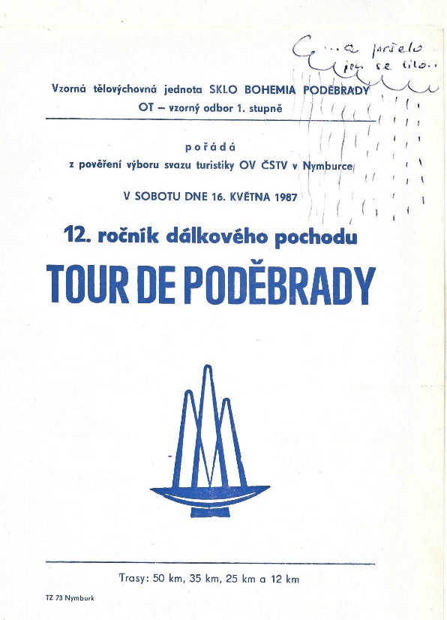

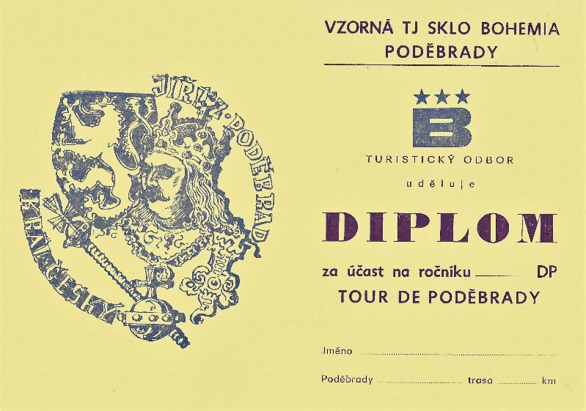

Na organizaci pochodu pracovali členové poděbradského odboru od časných ranních hodin až do pozdního večera, jak ukazuje rozpis služeb při pořádání 13. ročníku v roce 1988
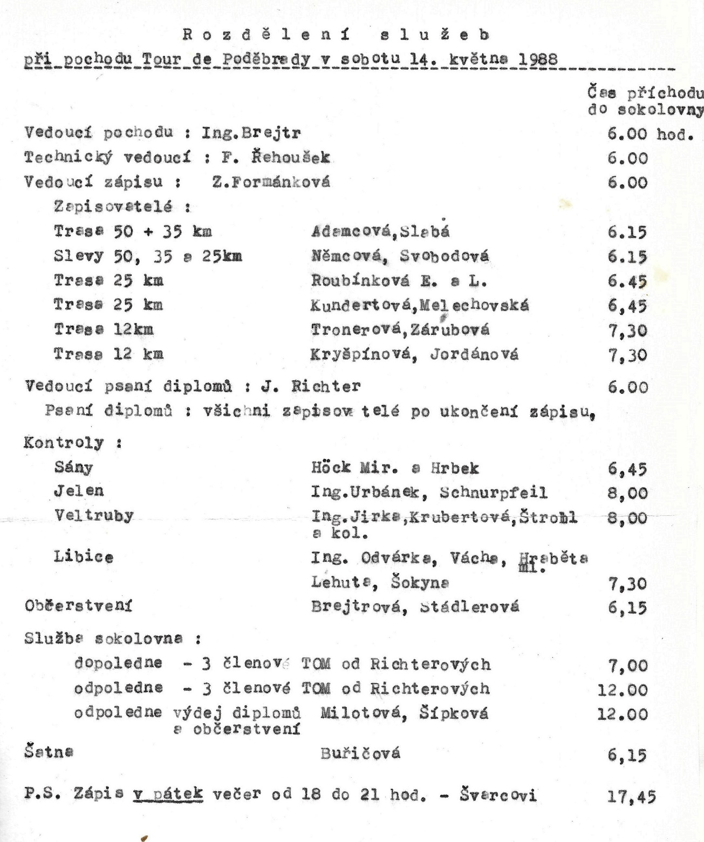

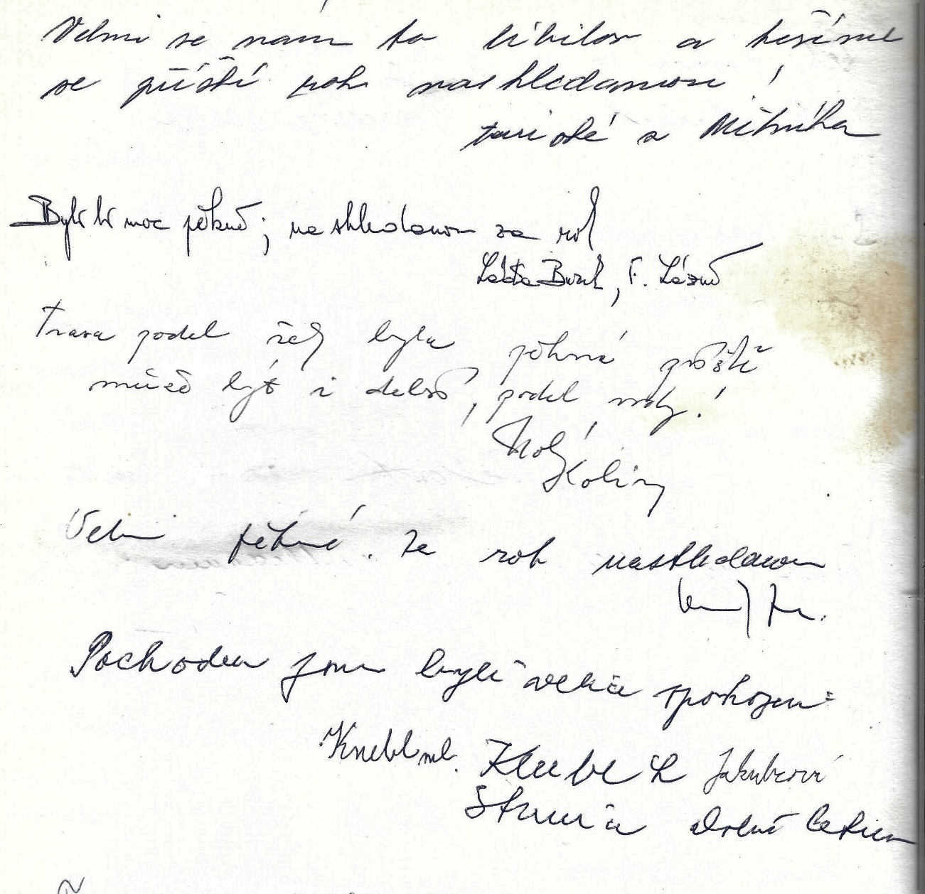
Účastníci oceňovali organizaci pochodu četnými pochvalnými zápisy do kroniky i osobními dopisy. Pravidelnými hosty pochodu byli i poděbradští lázeňští hosté a němečtí turisté z NDR.

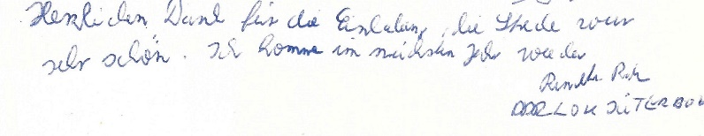

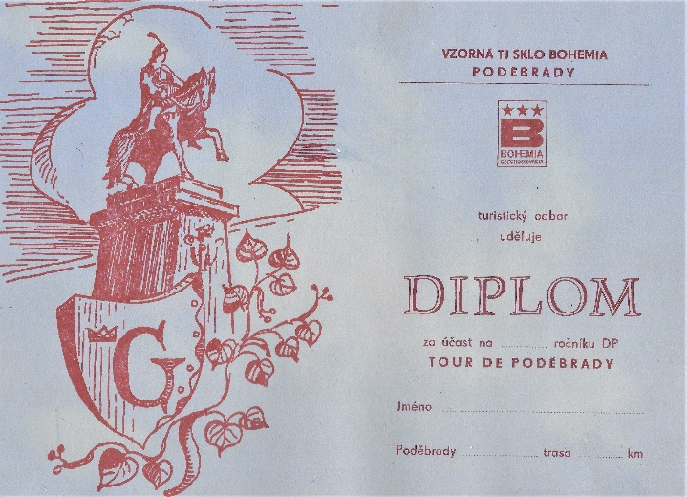
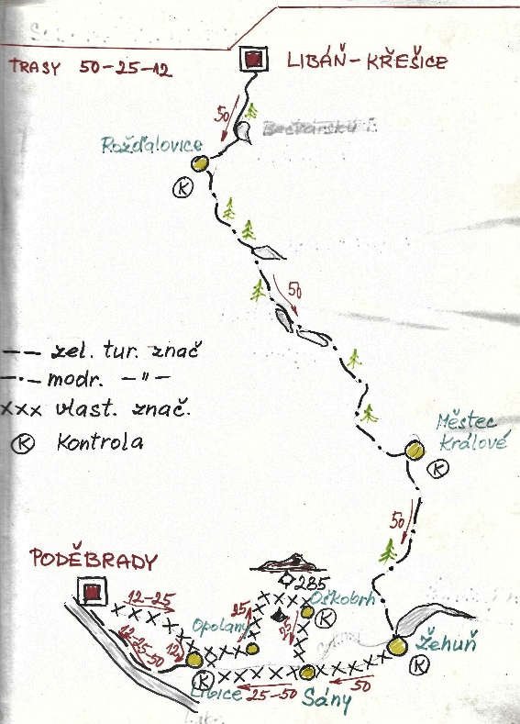
Starší verze diplomu ještě s hlavičkou a logem TJ Sklo Bohemia

Inspirace pro ty, kdo by si chtěli zopakovat tradiční padesátikilometrovou trasu z Libáně přes Městec Králové do Poděbrad.

Pochod přežil všechny organizační změny naší turistiky a pod hlavičkou KČT pokračuje úspěšně do dnešní doby. Časem se měnily trasy a místa startu i cíle. Oblíbeným cílovým místem byl v minulých letech městský ostrov, kde zakončení pochodu bylo spojeno s opékáním špekáčků a prodejem nápojů
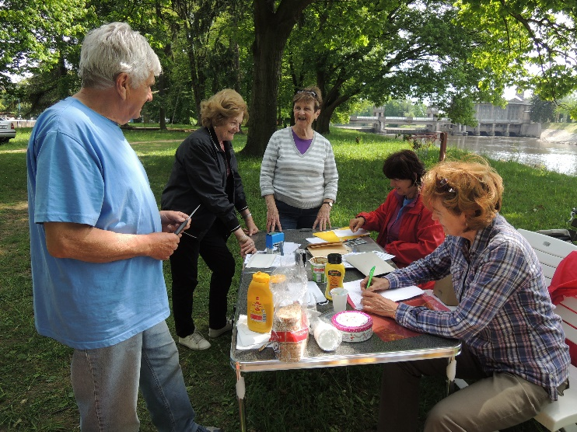
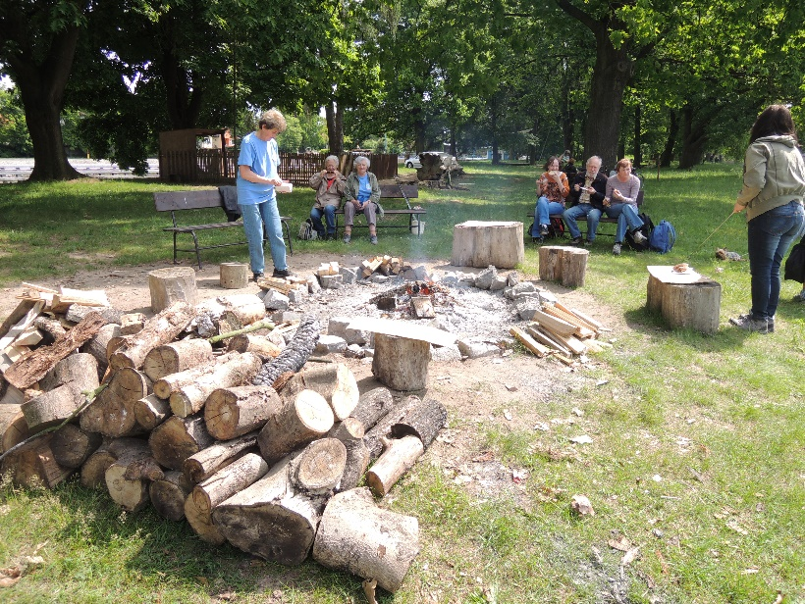
Cíl pochodu v květnu 2015 (40. ročník):

Start pochodu v září 2020 Organizátoři v jednotném
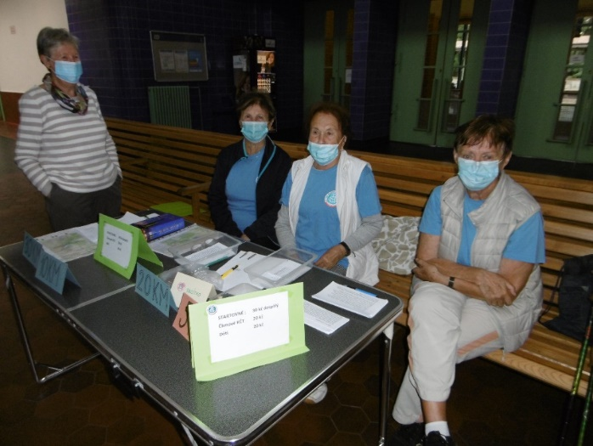
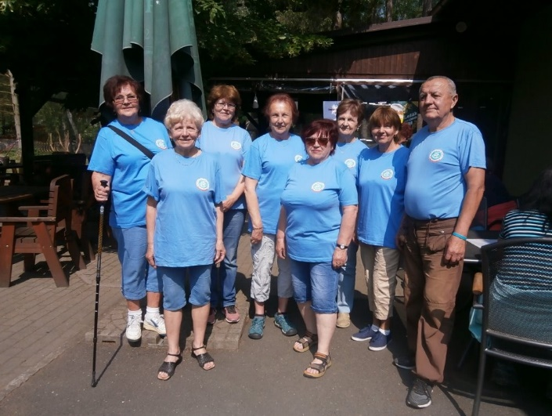
ve znamení covidové pandemie: oddílovém úboru:

Od roku 2021 se pochod pořádá jako memoriál Františka Řehouška na počest našeho člena, iniciátora a zakladatele této akce.
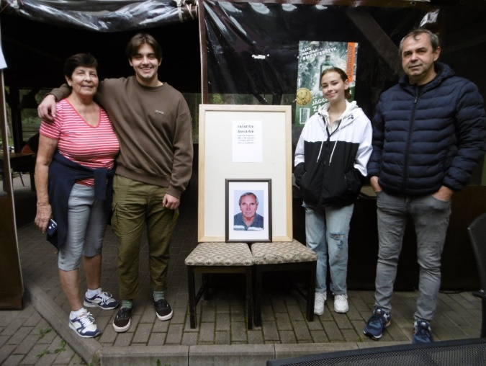
Rodinní příslušníci zakladatele pochodu v cíli:

Současná podoba diplomu pro účastníky pochodu:

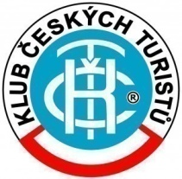
KČT odbor Poděbrady uděluje
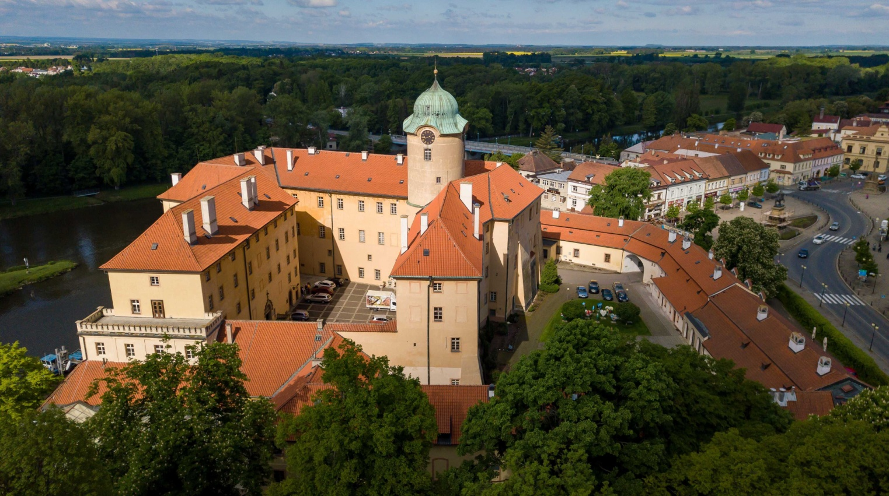

:

DIPLOM
za účast na ............ ročníku
TOUR DE PODĚBRADY
Memoriál Fr. Řehouška
Trasa ............ km pěšky
Trasa ............ km na kole
V Poděbradech dne ............
S poklesem zájmu o dálkovou turistiku odpadly trasy 50 km a 35 km, naopak přibyly cyklotrasy 40 km a 60 km a kratší pěší trasy včetně „kočárkové“ (5 km).
47. ročník nabídl v roce 2022 vedle sportovního výkonu také možnost seznámit se s památkami Poděbrad a podle zvolené trasy ochutnat minerální prameny ve městě i v okolí: Trnkův pramen, pramen Boček, Eliščin pramen, pramen Hohenlohe, Bülowův pramen, Svatojánský pramen, Žižkův pramen, mimo město: Sadka, Josefský pramen, pramen Výrovka
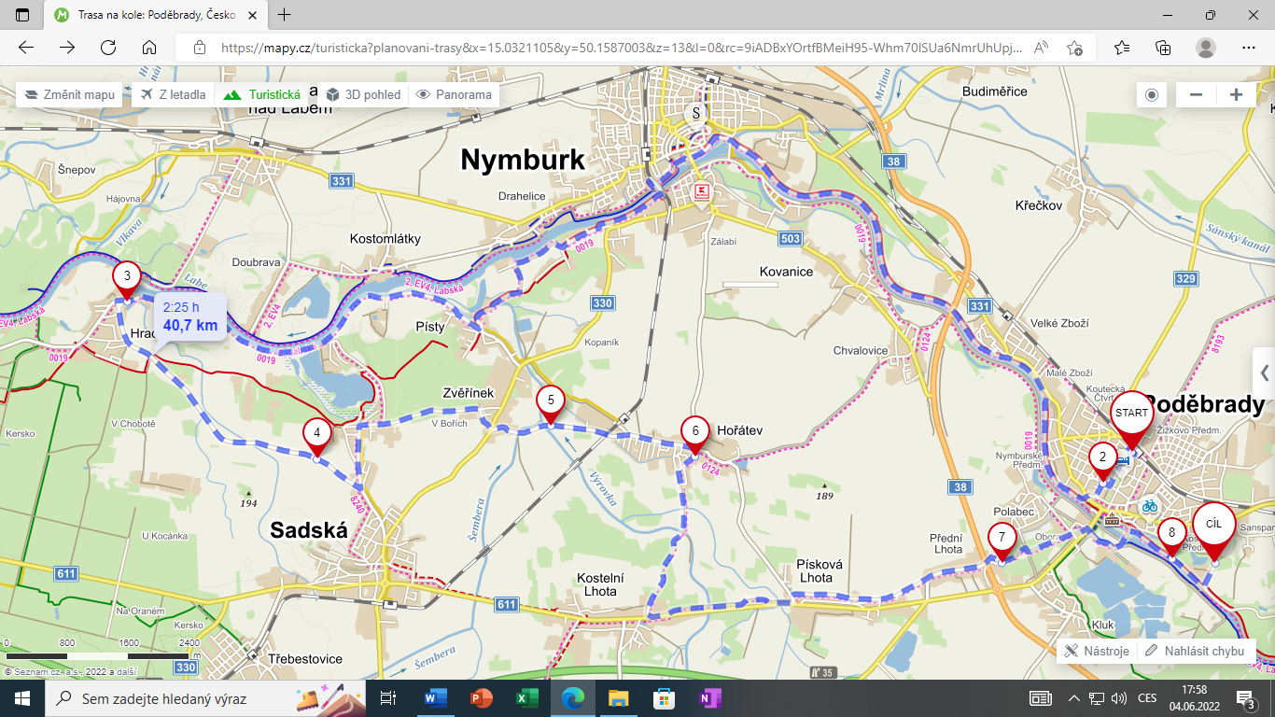
Na cyklotrase 40 km mohou účastníci ochutnat celkem 9 minerálních pramenů.

Pochod je již tradičně zařazen mezi akce IVV a je možné při něm získat razítko do příslušného záznamníku.

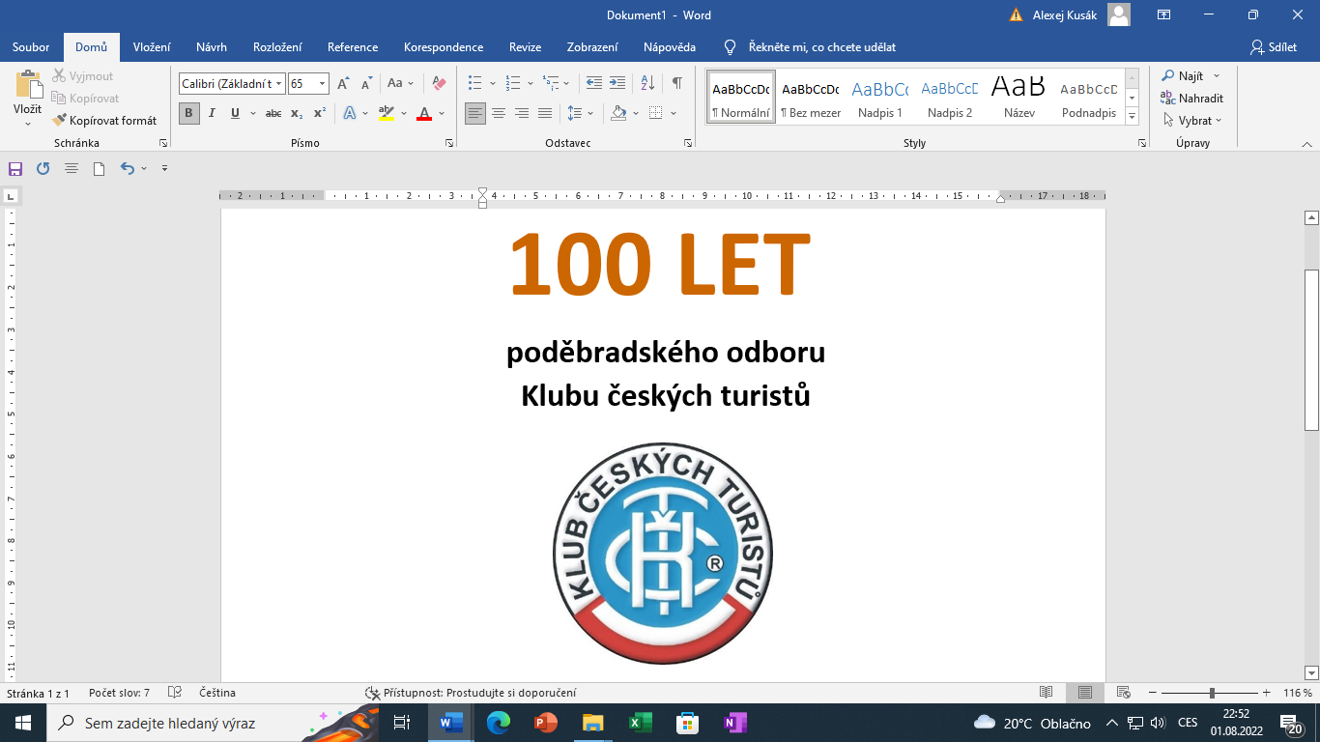
47. ročník se v roce 2022 konal v rámci oslav 100. výročí založení našeho odboru KČT a účastníci při něm mohli získat jubilejní turistickou vizitku a výroční razítko.
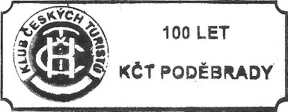

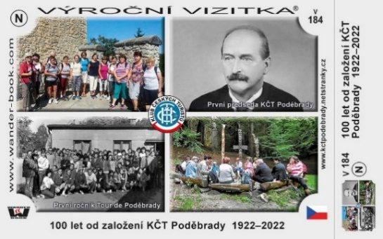
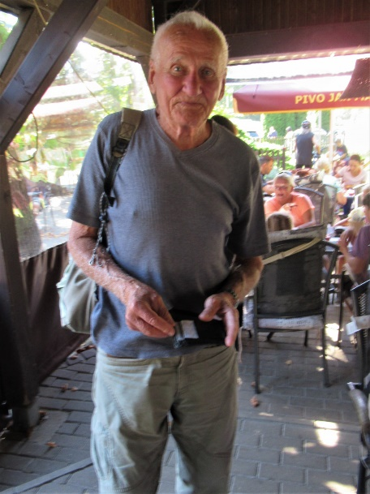
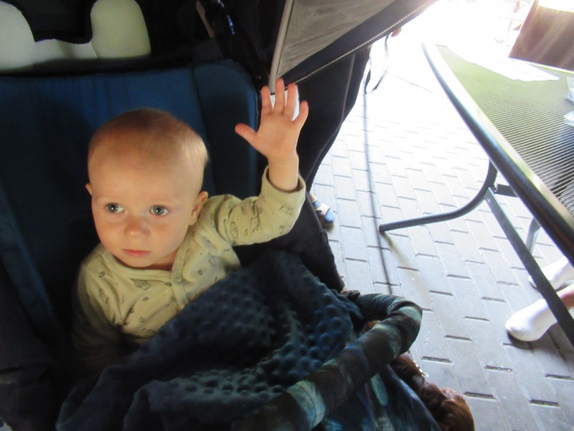
V roce 2023 se na pěších a cyklistických trasách 48. ročníku pochodu sešlo celkem 130 účastníků.

Nejstarší měl rok narození 1935, nejmladší 2022

Při 49. ročníku mohou účastníci získat novou turistickou vizitku pochodu:
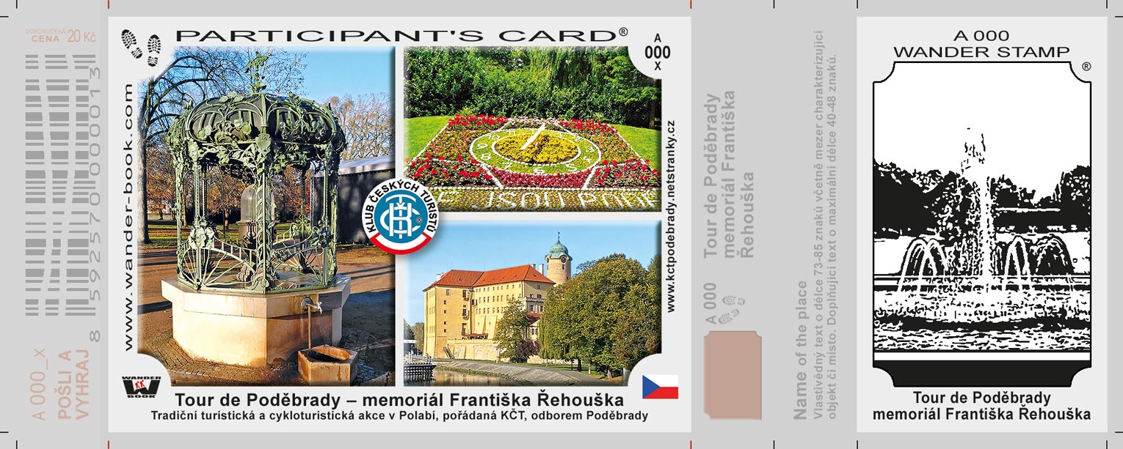

Text vznikl na základě kronik poděbradského odboru KČT, které po dobu 48 let vedla Zdeňka Formánková, a dalších materiálů.

